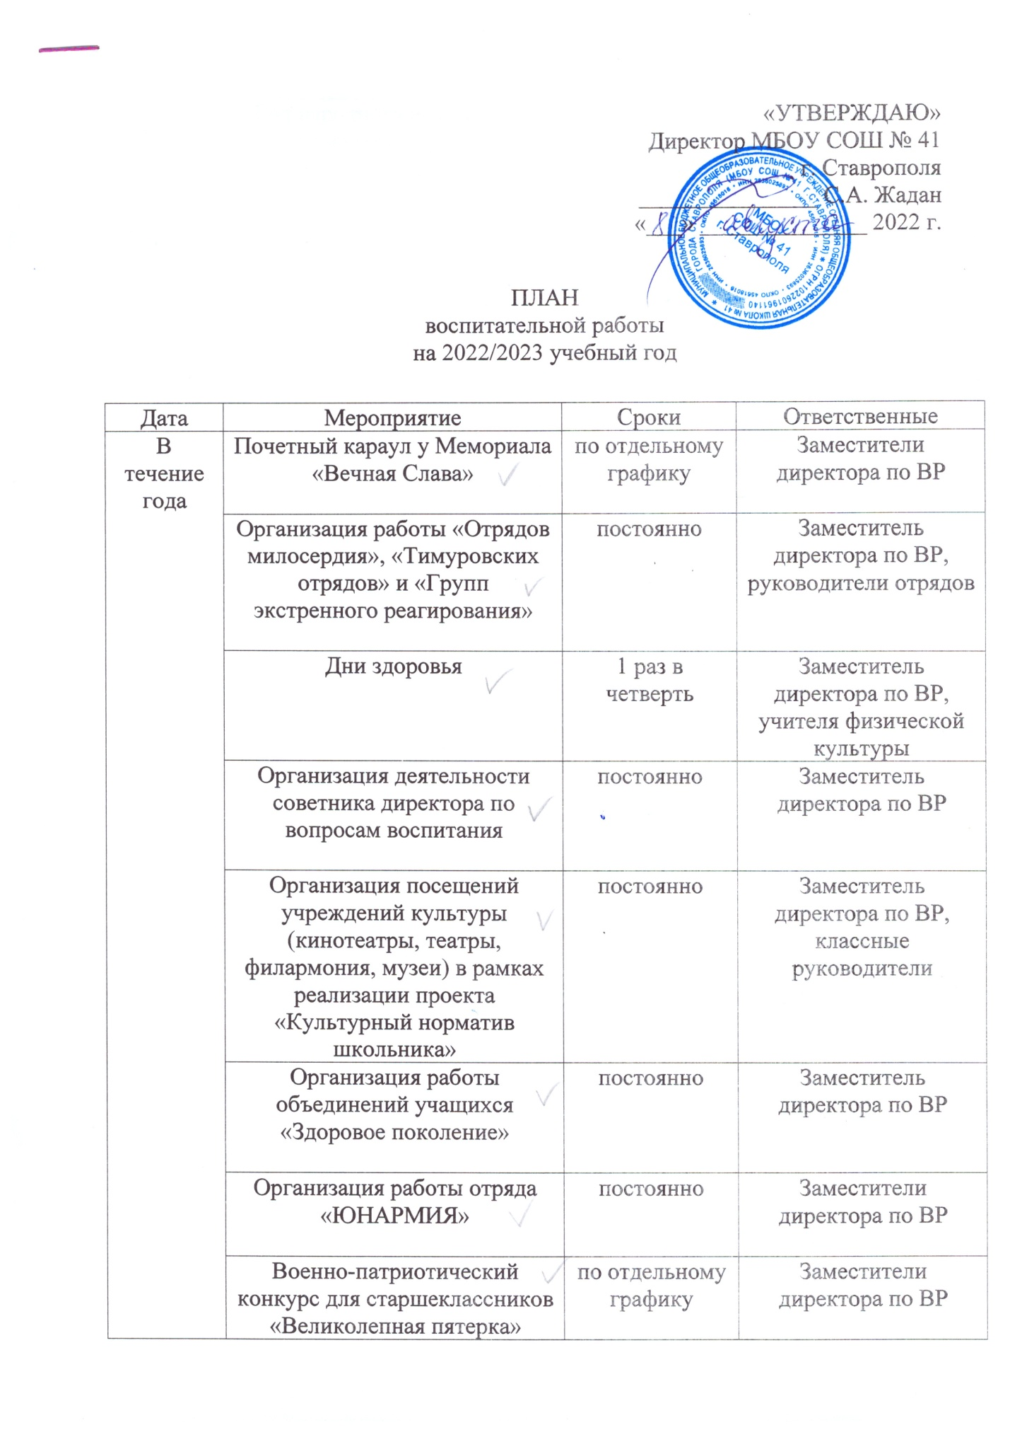

 | Год народного искусства и нематериального культурного наследия России (2022 год)  350 лет со Дня рождения Петра I (2022 год)  Год педагога и наставника (2023 год)  Дни финансовой грамотности | Весь период | Заместитель директора по ВР,  советник по вопросам воспитания, классные руководители
 | Освещение проводимых мероприятий в школьной газете «41 новость» | Регулярно | Заместитель директора по ВР,  советник по вопросам воспитания, классные руководители
 | Освещение проводимых мероприятий в школьных медиа | Регулярно | Заместитель директора по ВР,  советник по вопросам воспитания, классные руководители
 | Работа ученического самоуправления (по отдельному плану) | Постоянно | Заместитель директора по ВР,  советник по вопросам воспитания, лидер УСУ (Президент школы)
 | Организация внеурочной деятельности и дополнительного образования (по отдельному графику) | Постоянно | Заместитель директора по ВР, руководители курсов внеурочной деятельности, педагоги дополнительного образования
 | Участие во Всероссийских открытых уроках профориентационной направленности | Постоянно | Заместитель директора по ВР, классные руководители 8-11 классов
 | Оформление интерьера школьных помещений (вестибюля, коридоров, рекреаций, залов, лестничных пролетов и т.п.) и их периодическая переориентация | К определенным праздникам и предметным неделям | Заместитель директора по ВР, классные руководители, руководители МО
 | Благоустройство классных кабинетов | По мере необходимости | Заведующие кабинетами
 | Размещение на стенах школы регулярно сменяемых экспозиций: творческих работ школьников, позволяющих им реализовать свой творческий потенциал, а также знакомящих их с работами друг друга; фотоотчетов об интересных событиях, происходящих в школе (проведенных ключевых делах, интересных экскурсиях, походах, встречах с интересными людьми и т.п.) | По мере необходимости | Заместитель директора по ВР,  советник по вопросам воспитания, классные руководители
 | Озеленение школьной и пришкольной территории, разбивка клумб, оборудование во дворе школы спортивных и игровых площадок, доступных и приспособленных для школьников разных возрастных категорий, оздоровительно-рекреационных зон, позволяющих разделить свободное пространство школы на зоны активного и тихого отдыха | По отдельному плану | Заместитель директора по АХР, ответственный за организацию общественно-полезного труда
 | Общешкольные родительские собрания | 1 раз в четверть | Заместитель директора по ВР
 | Анкетирование | 1 раз в полугодие | Заместитель директора по ВР, социальный педагог, педагог-психолог, ответственный по организации питания, администрация
 | Индивидуальное консультирование | По мере необходимости | Заместитель директора по ВР, социальный педагог, педагог-психолог, ответственный по организации питания, администрация, заместитель директора по УВР
 | Организация работы первичной организации РДШ | По отдельному плану | Заместитель директора по ВР,  советник по вопросам воспитания
 | Поднятие Флага, исполнение Гимна, проведение классных часов с обучающимися 1-11 классов "Разговор о важном" | Еженедельно | Заместитель директора по ВР,  советник по вопросам воспитания, классные руководители
Сентябрь | День Знаний | 01 сентября | Заместитель директора по ВР,  советник по вопросам воспитания, классные руководители
 | Месячник безопасности  (по отдельному плану) | сентябрь | Заместитель директора по ВР,  социальный педагог,  классные руководители
 | День воинской славы России – окончание Второй мировой войны | 03 сентября | Заместитель директора по ВР,  учитель истории и обществознания
 | День солидарности в борьбе с терроризмом | 03 сентября | Заместитель директора по ВР,  советник по вопросам воспитания, классные руководители
 | 205 лет со Дня рождения писателя А.К. Толстого (1817-1875) | 05 сентября | Заместитель директора по ВР, учителя русского языка и литературы
 | 210 лет со дня Бородинского сражения | 07 сентября | Заместитель директора по ВР,  учитель истории и обществознания
 | Международный день распространения грамотности | 08 сентября | Заместитель директора по ВР, классные руководители, учителя русского языка и литературы
 | Единый день профилактики правонарушений | 13 сентября | Заместитель директора по ВР, социальный педагог, классные руководители
 | 165 лет со Дня рождения русского ученого, писателя Константина Эдуардовича Циолковского (1857-1935) | 17 сентября | Заместитель директора по ВР,  учитель астрономии
 | Мероприятия, в рамках празднования  Дня края и Дня города Ставрополя | 17 сентября | Заместитель директора по ВР,  советник по вопросам воспитания, классные руководители
 | Конкурс на лучший видео-ролик «Если бы я был учителем…» | Сентябрь-октябрь | Заместитель директора по ВР,  советник по вопросам воспитания, классные руководители
 | Организация работы классных руководителей. Формирование (обновление) папок классных руководителей | Сентябрь | Заместитель директора по ВР, классные руководители
Октябрь | Международный День пожилых людей | 01 октября | Заместитель директора по ВР,  советник по вопросам воспитания, классные руководители
 | Международный день музыки | 01 октября | Заместитель директора по ВР,  учитель музыки
 | Городской этап военно-спортивной игры «Зарница» | 01-31 октября | Заместители директора по ВР
 | День гражданской обороны | 04 октября | Заместитель директора по ВР
 | День Учителя | 05 октября | Заместитель директора по ВР,  советник по вопросам воспитания
 | 130 лет со Дня рождения поэтессы, прозаика, драматурга М.И. Цветаевой (1892-1941) | 08 октября | Заместитель директора по ВР, учителя русского языка и литературы
 | Битва за Кавказ | 09 октября | Заместитель директора по ВР, учителя истории
 | Всемирный день психического здоровья | 10 октября | Педагог-психолог
 | «Осенний бал» | 11 октября | Заместитель директора по ВР,  советник по вопросам воспитания, классные руководители 8-11 классов
 | Всероссийский урок «Экология и энергосбережение» в рамках Всероссийского фестиваля энергосбережения #ВместеЯрче | 16 октября | Заместитель директора по ВР, учитель биологии
 | День отца в России | 16 октября | Заместитель директора по ВР,  советник по вопросам воспитания
 | Международный день школьных библиотек | 25 октября | Заведующий библиотекой
 | «Праздник Осени» | 25 октября | Заместитель директора по ВР,  советник по вопросам воспитания, классные руководители 1-4 классов
 | 180 лет со Дня рождения В.В. Верещагина (1842-1904) | 26 октября | Заместитель директора по ВР, учитель ИЗО
 | Всероссийский урок безопасности школьников в сети Интернет | 28-31 октября | Заместитель директора по ВР, учителя информатики
 | День памяти жертв политических репрессий | 30 октября | Заместитель директора по ВР, учителя истории и обществознания
 | Городской и краевой День призывника | октябрь | Заместитель директора по ВР
 | Выборы Президента школы | октябрь | Заместитель директора по ВР,  советник по вопросам воспитания
 | Организация работы ученического самоуправления | октябрь | Заместитель директора по ВР,  советник по вопросам воспитания
 | Международная просветительская акция «Большой географический диктант» | октябрь | Заместитель директора по ВР, учитель географии
Ноябрь | Мероприятия на «осенних» каникулах  (по отдельному плану) | октябрь- ноябрь | Заместитель директора по ВР, классные руководители
 | Месячник борьбы со СПИДом  (по отдельному плану) | ноябрь | Заместитель директора по ВР,  социальный педагог, классные руководители
 | 135 лет со Дня рождения поэта, драматурга, переводчика С.Я. Маршака (1887-1964) | 03 ноября | Заместитель директора по ВР, учителя русского языка и литературы
 | День народного единства | 04 ноября | Заместитель директора по ВР,  советник по вопросам воспитания, классные руководители
 | 170 лет со Дня рождения писателя, драматурга Д.Н. Мамина-Сибиряка  (1852-1912) | 06 ноября | Заместитель директора по ВР, учителя русского языка и литературы
 | День памяти погибших при исполнении служебных обязанностей сотрудников органов внутренних дел России | 08 ноября | Заместитель директора по ВР,  классные руководители
 | Международный день толерантности | 16 ноября | Заместитель директора по ВР,  социальный педагог, педагог-психолог, классные руководители
 | Неделя правовых знаний | 18-23 ноября | Заместитель директора по ВР,  социальный педагог
 | Всемирный день ребенка | 20 ноября | Заместитель директора по ВР,  советник по вопросам воспитания, классные руководители
 | День начала Нюрнбергского процесса | 20 ноября | Заместитель директора по ВР,  учитель истории и обществознания
 | День Матери | 27 ноября | Заместитель директора по ВР,  советник по вопросам воспитания, классные руководители
 | День государственного герба Российской Федерации | 30 ноября | Заместитель директора по ВР,  советник по вопросам воспитания, классные руководители,  учитель истории и обществознания
 | Конкурс на лучшую публикацию «Ты одна такая – любимая и родная» | ноябрь | Заместитель директора по ВР,  советник по вопросам воспитания, классные руководители
 | Международная просветительская акция «Большой этнографический диктант» | ноябрь | Заместитель директора по ВР, учителя географии и истории
Декабрь | Всемирный день борьбы со СПИДом | 01 декабря | Заместитель директора по ВР
 | Декадник «Я – гражданин России»  (по отдельному плану) | 01-12 декабря | Заместитель директора по ВР,  учитель истории, обществознания
 | Международный День инвалидов | 03 декабря | Заместитель директора по ВР
 | День неизвестного солдата | 03 декабря | Заместитель директора по ВР, учителя истории и обществознания, классные руководители
 | Всероссийская акция «Час кода». Тематический урок информатики | 03-09 декабря | Заместитель директора по ВР,  учителя информатики
 | Международный день добровольца (волонтера) в России | 05 декабря | Заместитель директора по ВР,  советник по вопросам воспитания, классные руководители
 | Международный день художника | 08 декабря | Заместитель директора по ВР,  учитель ИЗО
 | День Героев Отечества | 09 декабря | Заместитель директора по ВР,  учитель истории, обществознания
 | День Конституции РФ | 12 декабря | Заместитель директора по ВР,  учитель истории, классные руководители
 | День принятия Федеральных конституционных законов о государственных символах Российской Федерации | 25 декабря | Заместитель директора по ВР,  учитель истории и обществознания
 | Празднование Нового года | 26-30 декабря | Заместитель директора по ВР,  советник по вопросам воспитания, классные руководители
 | 190 лет со Дня рождения основатель Третьяковской галереи П.М. Третьякова (1832-1898) | 27 декабря | Заместитель директора по ВР, учитель ИЗО
 | Мероприятия на «зимних» каникулах  (по отдельному плану) | декабрь –январь | Заместитель директора по ВР,  классные руководители
Январь | Мероприятия, посвященные освобождению города Ставрополя от немецко-фашистских захватчиков | 21 января | Заместитель директора по ВР,  советник по вопросам воспитания, классные руководители, учителя истории и обществознания
 | Месячник оборонно-массовой и спортивной работы  (по отдельному плану) | 21 января –  23 февраля | Заместители директора по ВР
 | Международный день памяти жертв Холокоста | 27 января | Заместитель директора по ВР, учителя истории и обществознания, классные руководители
 | День полного освобождения Ленинграда от фашистской блокады (1944 г.) | 27 января | Заместитель директора по ВР,  учитель истории, обществознания, классные руководители
Февраль | 80 лет со дня победы Вооруженных сил СССР над армией гитлеровской Германии в 1943 году в Сталинградской битве | 02 февраля | Заместитель директора по ВР,  учитель истории и обществознания, классные руководители
 | День российской науки | 08 февраля | Заместитель директора по ВР,  советник по вопросам воспитания, классные руководители
 | Каникулы «февральские» | Февраль | Заместитель директора по ВР, классные руководители
 | День памяти о россиянах, исполнявших служебный долг за пределами Отечества | 15 февраля | Заместители директора по ВР
 | Международный день родного языка | 21 февраля | Заместитель директора по ВР, учителя русского языка и литературы
 | День Защитника Отечества | 23 февраля | Заместитель директора по ВР,  советник по вопросам воспитания, классные руководители
 | Масленица | 20 февраля – 26 февраля | Заместитель директора по ВР,  советник по вопросам воспитания, классные руководители
Март | Месячник правовых знаний  (по отдельному плану) | март | Заместитель директора по ВР,  социальный педагог
 | Всемирный День гражданской обороны | 01 марта | Заместители директора по ВР,  классные руководители
 | Международный день борьбы с наркоманией и наркобизнесом | 01 марта | Заместитель директора по ВР,  социальный педагог
 | 200 лет со дня рождения Константина Дмитриевича Ушинского | 03 марта | Заместитель директора по ВР,  учителя литературы
 | Международный женский День | 08 марта | Заместитель директора по ВР,  советник по вопросам воспитания, классные руководители
 | 110 лет со Дня рождения писателя и поэта, автора слов гимнов Российской Федерации и СССР С.В. Михалкова  (1913-2009) | 13 марта | Заместитель директора по ВР, учителя русского языка и литературы, музыки
 | День воссоединения Крыма с Россией | 18 марта | Заместитель директора по ВР, учитель истории
 | Всероссийская неделя музыки для детей и юношества | 23-29 марта | Заместитель директора по ВР, учителя музыки
 | Всероссийская неделя детской и юношеской книги | 25-30 марта | Заведующий библиотекой, Заместитель директора по ВР
 | Всемирный день театра | 27 марта | Заместитель директора по ВР,  педагоги дополнительного образования
 | 155 лет со Дня рождения писателя М. Горького  (1868-1913) | 28 марта | Заместитель директора по ВР, учителя русского языка и литературы
 | Мероприятия на «весенних» каникулах  (по отдельному плану) | Март | Заместитель директора по ВР, классные руководители
Апрель | Месячник здоровья  (по отдельному плану) | апрель | Заместитель директора по ВР,  советник по вопросам воспитания, классные руководители
 | Смотр-конкурс строя и песни среди юнармейских отрядов | апрель | Заместители директора по ВР
 | 150 лет со Дня рождения композитора и пианиста  С.В. Рахманинова  (1873-1943) | 01 апреля | Заместитель директора по ВР, учитель музыки
 | Международный День Здоровья | 07 апреля | Заместитель директора по ВР,  учителя  физической культуры, классные руководители
 | Всемирный День авиации и космонавтики.  Гагаринский урок «Космос – это мы». 65 лет со дня запуска СССР первого искусственного спутника Земли | 12 апреля | Заместитель директора по ВР,  советник по вопросам воспитания, классные руководители
 | 200 лет со Дня рождения российского классика и драматурга  А.Н. Островского  (1823-1886) | 12 апреля | Заместитель директора по ВР, учителя русского языка и литературы
 | День памяти о геноциде советского народа нацистами и их пособниками в годы Великой Отечественной войны | 19 апреля | Заместитель директора по ВР,  учитель истории и обществознания
 | День местного самоуправления | 21 апреля | Заместитель директора по ВР,  советник по вопросам воспитания
 | Всемирный день Земли | 22 апреля | Заместитель директора по ВР,  учителя географии и биологии
 | Международный день памяти жертв радиационных аварий и катастроф | 26 апреля | Заместитель директора по ВР, классные руководители
 | День российского парламентаризма | 27 апреля | Заместитель директора по ВР,  учитель истории и обществознания
 | День пожарной охраны. Тематический урок ОБЖ | 30 апреля | Преподаватель-организатор ОБЖ
 | Краевой и городской День призывника | апрель | Заместители директора по ВР
Май | Праздник Весны и Труда | 01 мая | Заместитель директора по ВР,  советник по вопросам воспитания, классные руководители
 | День Победы | 09 мая | Заместитель директора по ВР,  советник по вопросам воспитания, классные руководители,  учителя истории
 | 240 лет со Дня основания Черноморского флота | 13 мая | Заместитель директора по ВР,  советник по вопросам воспитания, классные руководители
 | Международный День семьи | 15 мая | Заместитель директора по ВР,  советник по вопросам воспитания, классные руководители
 | Международный день детского телефона доверия | 17 мая | Заместитель директора по ВР, педагог-психолог, социальный педагог, классные руководители
 | Международный День музеев | 18 мая | Заместитель директора по ВР, руководитель музея
 | 320 лет со дня основания Балтийского флота | 18 мая | Заместитель директора по ВР,  советник по вопросам воспитания, классные руководители
 | День детских общественных организаций России | 19 мая | Заместитель директора по ВР,  советник по вопросам воспитания
 | День славянской письменности и культуры | 24 мая | Заместитель директора по ВР,  учителя русского языка и литературы, истории
 | Торжественная линейка, посвященная Последнему звонку | май | Заместитель директора по ВР,  советник по вопросам воспитания
 | Общероссийский день библиотек | 27 мая | Заведующий библиотекой
 | Всемирный День без табака | 31 мая | Заместитель директора по ВР,  советник по вопросам воспитания, классные руководители, социальный педагог
Июнь | День защиты детей | 01 июня | Заместитель директора по ВР,  советник по вопросам воспитания, начальник лагеря 1 смены
 | Работа пришкольного лагеря 1 смены | июнь | Заместитель директора по ВР, начальник лагеря 1 смены
 | Пушкинский день России  (День русского языка) | 6 июня | Заместитель директора по ВР,  начальник лагеря 1 смены
 | 120 лет со Дня рождения композитора, педагога, дирижера А. Хачатуряна (1903-1978) | 06 июня | Заместитель директора по ВР, начальник лагеря 1 смены
 | День России | 12 июня | Заместитель директора по ВР,  начальник лагеря 1 смены
 | Декадник «Все на борьбу с наркоагрессией»  (по отдельному плану) | 17 – 28 июня | Заместитель директора по ВР,  начальник лагеря 1 смены
 | Выпускные вечера | июнь | Заместитель директора по ВР,  советник по вопросам воспитания
 | День памяти и скорби | 22 июня | Заместитель директора по ВР,  начальник лагеря 1 смены
 | Международный день борьбы с наркоманией | 26 июня | Заместитель директора по ВР
 | День молодежи | 27 июня | Заместитель директора по ВР, начальник лагеря 1 смены
 | Спартакиада пришкольных лагерей | июнь | Начальник лагеря 1 смены
 | Работа пришкольноголагеря 2 смены | июнь-  июль | Заместитель директора по ВР, начальник лагеря 2 смены
Июль | День семьи, любви и верности | 08 июля | Начальник лагеря 2 смены
 | 280 лет со Дня рождения поэта Г.Р. Державина  (1743-1816) | 14 июля | Начальник лагеря 2 смены
 | Спартакиада пришкольных лагерей | июль | Начальник лагеря 2 смены
 | 130 лет со Дня рождения поэта В.В. Маяковского (1893-1930)  (формат проведения мероприятий – дистанционный) | 19 июля | Заместитель директора по ВР, классные руководители
 | День Крещения Руси  (формат проведения мероприятий – дистанционный) | 28 июля | Заместитель директора по ВР, классные руководители
 | День военно-морского флота  (формат проведения мероприятий – дистанционный) | 30 июля | Заместитель директора по ВР, классные руководители
Август | Международный день коренных народов  (формат проведения мероприятий – дистанционный) | 09 августа | Заместитель директора по ВР, учителя истории и географии
 | День физкультурника | 12 августа | Заместитель директора по ВР,  учителя  физической культуры
 | День Государственного флага РФ  (формат проведения мероприятий – дистанционный) | 22 августа | Заместитель директора по ВР, классные руководители
 | 80 лет со дня победы советских войск над немецкой армией в битве под Курском в 1943 году  (формат проведения мероприятий – дистанционный) | 23 августа | Заместитель директора по ВР, классные руководители, учителя истории и обществознания
 | День российского кино  (формат проведения мероприятий – дистанционный) | 27 августа | Заместитель директора по ВР, классные руководители
 | Подготовка к новому учебному году | в течение месяца | администрация, заведующие кабинетами

Заместитель директора по ВР Т.П. Лукашевич

